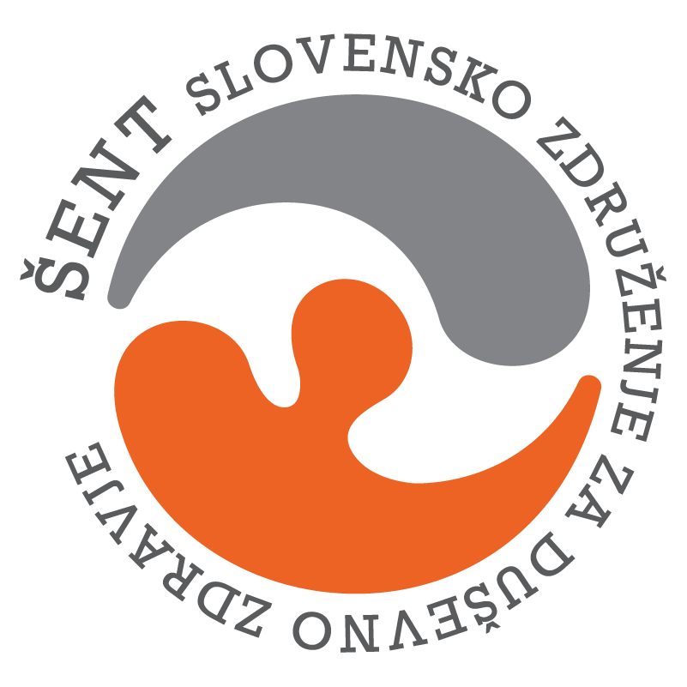
PROGRAM DNEVNEGA CENTRA AJDOVŠČINA; OD 19.10.2026 – DO 23.10.2026
Naslov: Bevkova ulica 2, 5270 Ajdovščina
e- mail: maja.kodele@sent.si, facebook stran: Dnevni Center Šent Wajdušna
Tel.: 05 364 38 50
kontaktna oseba: Maja Kodele
PONEDELJEK | TOREK | SREDA | ČETRTEK | PETEK
8.00 – 10.00  jutranja telovadba druženje | 8.00 – 10.00  Jutranja telovadba  druženje | 8.00 – 10.00  Jutranja telovadba  druženje | 8.00 – 10.00  jutranja telovadba  druženje | 8.00 – 10.00  Jutranja telovadba  druženje
10.00 – 12.00  Trening socialnih veščin | 10.00 – 12.00  Dramsko-glasbena skupina  (vaje kamišibaj Modri metulj) | 10.00 – 12.00  Kreativna delavnica z Rosano | 10.00 – 12.00  Delavnica vseživljenjskega učenja s Cilko | 10.00 – 12.00  Športni petek z Blažem  (sprehod po izbiri ali namizni tenis v DC – v primeru slabega vremena)
12.00 – 14.30  Individualni pogovori  Družabne igre | 12.00 – 13.30  individualni pogovori  Družabne igre  13.30 – 14.30  Delavnica Pomoč z umetnostjo v DSO Kresnice | 12.00 – 14.00  Individualni pogovori  Družabne igre  Od 14.00  Zaključek projekta calciosociale, na Lavričevem trgu | 12.00 – 14.30  Individualni pogovori  Družabne igre | 12.00 – 14.30  Individualni pogovori  Skrb za prostore DC
Pridržujemo si pravico do spremembe urnika zaradi organizacijskih razlogov.

